# Bài 6: Amino

**Giải Hóa 12 Bài 6: Amino**  
**Mở đầu trang 42 Hóa 12**: Glutamic acid thuộc loại hợp chất hữu cơ tạp chức có công thức cấu tạo như sau:  
 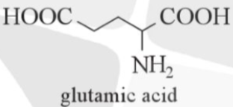  
Glutamic acid là một amino acid có vai trò quan trọng trong việc trao đổi chất của cơ thể động vật. Hãy cho biết trong phân tử amino acid có những nhóm chức nào. Từ đó, dự đoán những tính chất hóa học đặc trưng của amino acid  
**Lời giải:**  
Tính chất hóa học của amino acid bao gồm tính chất hóa đặc trưng của – COOH và – NH2.  
**Câu hỏi 1 trang 42 Hóa 12**: Trong các hợp chất sau, hợp chất nào là amino acid?  
CH3CH2COONH4 (A)  
CH3NHCH2COOC2H5 (B)  
 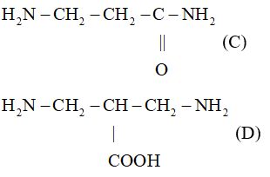  
**Lời giải:**  
(D) là hợp chất thuộc amino acid.  
**Câu hỏi 2 trang 43 Hóa 12**: Cho biết các chất dưới đây là α,β,γα,β,γamino acid và gọi tên các amino acid này bằng tên thay thế:  
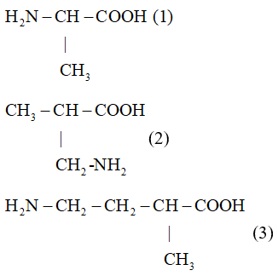  
**Lời giải:**  
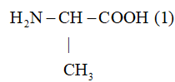: 2 – aminopropanoic acid: thuộc αα- amino acid vì nhóm - NH2 liên kết với nguyên tử carbon số 2  
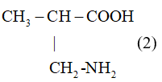: 3 – amino – 3 - methylpropanoic acid: thuộc ββ- amino acid vì nhóm - NH2 liên kết với nguyên tử carbon số 3  
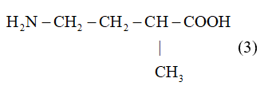: 4 – amino – 2 - methylbutanoic acid: thuộc γγ- amino acid vì nhóm - NH2 liên kết với nguyên tử carbon số 4  
**Câu hỏi 3 trang 45 Hóa 12**: Quan sát Hình 6.1 và cho biết: Trong điều kiện thí nghiệm ở pH = 6,0, mỗi amino acid lysine, glycine, glutamic acid tồn tại chủ yếu ở dạng cation, anion hay ở dạng lưỡng cực?  
**Lời giải:**  
Glycine hầu như không dịch chuyển nên tồn tại chủ yếu ở dạng lưỡng cực  
Lysine dịch chuyển về cực âm nên tồn tại chủ yếu ở dạng cation  
Glutamic acid dịch chuyển về cực dương nên tồn tại chủ yếu ở dạng anion  
**Luyện tập 1 trang 45 Hóa 12**: Cho alanine tác dụng với ethanol khi có acid vô cơ mạnh làm xúc tác để tạo thành ester. Viết phương trình hóa học của phản ứng tạo thành ester (giả thiết ester tồn tại ở dạng tự do, không tạo muối với acid vô cơ).  
**Lời giải:**  
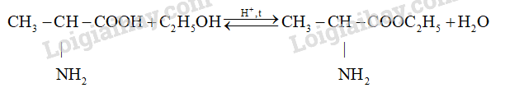  
**Luyện tập 2 trang 45 Hóa 12**: Viết phương trình hóa học của phản ứng trùng ngưng ωω-aminoenanthic acid (hay 7 – aminoheptanoic acid) để tạo thành polyenatoamide.  
**Lời giải:**  
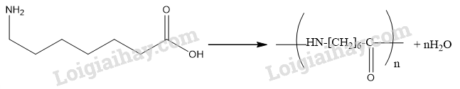  
**Bài 1 trang 46 Hóa 12**: Viết công thức cấu tạo của các amino acid có cùng công thức phân tử C3H7NO2. Gọi tên các amino acid trên theo danh pháp thay thế và danh pháp bán hệ thống  
**Lời giải:**  
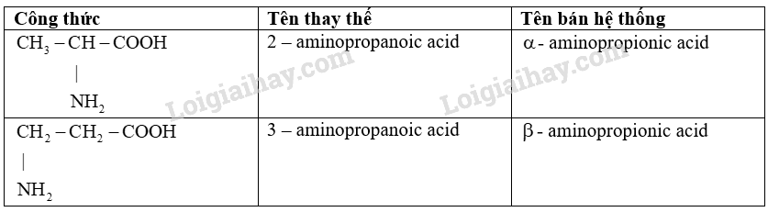  
**Bài 2 trang 46 Hóa 12**: Hợp chất A là một amino acid. Phổ MS của ester B (được điều chế từ A và methanol) xuất hiện peak của ion phân tử [M]+ có giá trị m/z = 89. Biện luận để xác định công thức phân tử của A. Viết công thức cấu tạo của A và viết phương trình hóa học của phản ứng chuyển hóa A thành B.  
**Lời giải:**  
Vì ester B được tạo với amino acid A và methanol nên B có công thức tổng quát là: NH2RCOOCH3  
Phổ MS của ester B xuất hiện peak của ion phân tử [M]+ có giá trị m/z = 89 => M B = 89  
Ta có: 16 + R + 44 + 15 = 89 => R = 14 => CTCT B: NH2CH2COOCH3  
Công thức cấu tạo của A: H2NCH2COOH  
  
**Xem thêm các bài giải bài tập sgk Hóa học 12 Cánh diều hay, chi tiết khác:**  
Bài 4: Tính chất hóa học của carbohydrate  
Bài 5: Amine  
Bài 7: Peptide, protein và enzyme  
Bài 8: Đại cương về polymer  
Bài 9: Vật liệu polymer